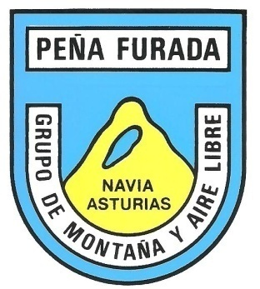

CLUB DEPORTIVO BÁSICO DE MONTAÑA Y AIRE LIBRE
“PEÑA FURADA”NAVIA.
ACTIVIDADES “PEÑA FURADA”ORGANIZA COMIDA BAILE EN EL HOTEL BLANCO-LA COLORADA-NAVIA
SABADO 24 DE FEBRERO 2.024
“HORA A LAS 14’30-“

EL PRÓXIMO SÁBADO DÍA 24, EN EL LUGAR Y HORA SEÑALADOS “PEÑA FURADA”, ORGANIZARÁ UNA COMIDA, CON BAILE INCLUIDO, PARA TODOS AQUELLOS SOCIOS, SIMPATIZANTES Y COLABORADORES INTERESADOS EN ESTE EVENTO.

COMIDA ANIVERSARIO “CLUB PEÑA FURADA”
HOTEL BLANCO (LA COLORADA)-NAVIA
FECHA-SÁBADO.24/02/2024;-14.30 HORAS ESTE EVENTO ESTARÁ AMENIZADO
M E N Ú
CREMA DE NÉCORAS. POR EL GRUPO MUSICAL “DÚO COLIMBO”
LANGOSTINOS A LA PLANCHA CON MAHONESA.
MELOSO DE TERNERA AL VINO TINTO CON
CREMA DE PATATA.
P O S T R E
SEMIFRIO DE TURRÓN INSCRIPCIONES
V I N O S
VINO TINTO RIOJA CRIANZA ABIERTA A TODAS LAS PERSONAS INTERESADAS
BLANCO RUEDA VERDEJO EN LOS LUGARES RESEÑADOS.
CAFÉ Y CHUPITO
RETIRADA DE VALES
KIOSKO DEL MUELLE
LOCAL SOCIAL
IGUALMENTE EN LOS TELÉFONOS
626.30.03.39 Y639.98.53.76

INFORMES E INSCRIPCIONES
LOCAL SOCIAL-
626.30.03.39 Y639.98.53.76
CORREO ELECTRONICO
penafuradanavia@gmail.com

PRECIO POR PERSONA

ASCIENDE A 40’00€

